ОПЫТЫ И ЭКСПЕРИМЕНТЫ

С ПЕСКОМ

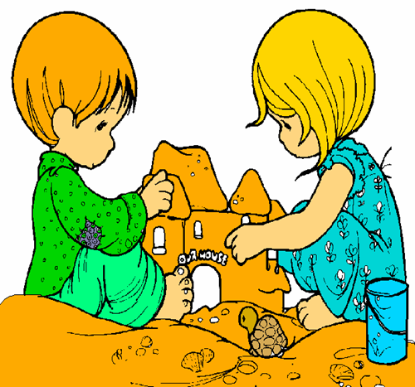

Песчаный конус

Выпускайте песок из горстей, чтобы он падал в одно место. Постепенно в месте падения песка образуется конус, растущий в высоту и занимающий все большую площадь в основании. Если долго сыпать песок на поверхность конуса то в одном, то в другом месте, возникают «сплывы», движения песка, похожие на течение воды. А это значит, что песок может двигаться. После опыта спросите, можно ли в песках проложить постоянную дорогу.

Свойства насеянного песка

Разровняйте площадку с сухим песком. Равномерно по всей поверхности сыпьте песок через сито. Сверху положите в песок (без давления на предмет) заостренный карандаш или палочку. Далее аккуратно поместите на поверхность песка тяжелый предмет, например ключ или монету в 5 рублей. Обратите внимание детей на глубину следа, оставшегося от предмета в песке.

После этого насыпьте непросеяный песок на эту же поверхность и проделайте аналогичные действия с карандашом и ключом.

Результаты сравнения покажут явные отличия. В набросанный песок карандаш погрузится примерно в два раза глубже, чем в насеянный. Отпечаток тяжелого предмета будет заметно более отчетливым на набросанном песке, чем на насеянном. Это связано с тем, что насеянный песок заметно плотнее. Данным свойством пользуются строители.

Своды и тоннели

Склейте из тонкой бумаги трубочку, чуть большую по диаметру, чем карандаш. Вставьте в нее карандаш. Затем осторожно засыпьте трубочку с карандашом так, чтобы концы трубочки выступили наружу. Вытащите карандаш — и увидите, что трубочка осталась несмятой. Песчинки образуют предохранительные своды. Насекомые, попавшие в песок, выбираются из-под толстого слоя целыми и невредимыми.

Свойства мокрого песка

Мокрый песок нельзя сыпать струйкой, но зато он может принимать любую нужную форму, пока не высохнет. Объясните ребенку, почему из мокрого песка можно сделать фигурки: когда песок намокнет, воздух между гранями каждой песчинки исчезает, мокрые грани слипаются и держат друг друга. На ровной поверхности мокрого песка можно рисовать палочкой.

Если же в мокрый песок добавить цемент, то и высохнув, песок не потеряет свою форму и станет твердым, как камень. Вот так песок используют при строительстве домов.

Песочные часы

Возьмите две одинаковые пластиковые бутылки. Склейте крышки плоскими сторонами скотчем. Середину обеих пробок пробейте тонким гвоздем, чтобы получилось небольшое сквозное отверстие. Я делаю это так: беру гвоздь плоскогубцами, нагреваю его и расплавляю нужное отверстие быстро и ровно.

Затем насыпьте в бутылку сухого, лучше просеянного песка. Соедините бутылки пробками. Часы готовы. Осталось только по наручным часа определить, за какое время пересыпется песок из одной бутылки в другую. Добавьте или отсыпьте песок в таком количестве, чтобы часы показывали удобное для вас время: 5 минут или 15.

Такие часы очень могут вам помочь, когда вы «торгуетесь» со своим внуком: сколько времени читать на ночь или сколько минуток можно еще поиграть